СОГЛАСОВАНО:
Глава Богдановского сельского поселения
_________________________ С.И. Князев

ИНВЕСТИЦИОННЫЙ ПАСПОРТ
БОГДАНОВСКОГО СЕЛЬСКОГО ПОСЕЛЕНИЯ
КИЗИЛЬСКОГО МУНИЦИПАЛЬНОГО РАЙОНА
ЧЕЛЯБИНСКОЙ ОБЛАСТИ

2016г.

- ОБЩИЕ СВЕДЕНИЯ

1.Географическое положение. Природные ресурсы
Площадь Богдановского сельского поселения составляет 31,2 тыс.га., в том числе сельскохозяйственных назначений 29,467 тыс. га. из них пашня- 19,911 тыс. га., сельхозугодия 9,556 тыс. га Земли населенных пунктов поселений – 1,7 тыс.га площадь земель занятая дорогами, реками, лесополосами- 1,72 тыс. га.

Богдановское сельское поселение находится в юго-западной части Челябинской области в степной зоне, поэтому основное место на территории поселения занимают степи. На востоке граничит с Новоершовским сельским поселением, на севере с Кизильским сельским поселением, на западе с Республикой Башкортостан, на юге с Оренбургской областью. Удаленность от районного центра составляет 40 км.

Рельеф, речная сеть, наличие озер.
Территория поселения расположена в пределах восточного склона Южного Урала. В орографическом отношении она представляет собой предгорную равнину Зауралья, в пределах которой выделяются три подрайона: денудационные останцы, холмистая и холмисто-увалистая денудационная равнина и полого-наклонная денудационно-аккумулятивная равнина.
Гидрологическая сеть сельского поселения представлена рекой Урал.
На территории поселения нет водохранилищ, озер.

Климатические условия.
Климат на территории Богдановского сельского поселения резко-континентальный с умеренно-холодной продолжительной зимой, характеризующейся ясной солнечной, часто неустойчивой погодой и теплым летом с более устойчивой погодой.
Период активной вегетации растений изменяется в первой декаде мая и продолжается в среднем 135 дней до середины сентября. Сумма активных температур за этот период составляет 19-27С. Продолжительность безморозного периода 110 дней, с конца третьей декады мая до середины сентября.
Таким образом, активная вегетация растений начинается в период действия весенних заморозков, при этом возникает опасность повреждений или гибели сельскохозяйственных культур.
Устойчивые морозы наступают в середине ноября и держатся 130 дней до третьей декады марта.
Территория поселения относится к зоне недостаточного увлажнения. Среднегодовая относительная влажность 72% с максимумом в декабре (81%) и минимумом в мае (55-60%). В среднем за год здесь выпадает 415 мм осадков с максимумом в теплый период (291 мм).

Минерально-сырьевые ресурсы.
По данным Управления по недропользованию Челябинской области территория поселения не имеет минерально-сырьевых ресурсов

, 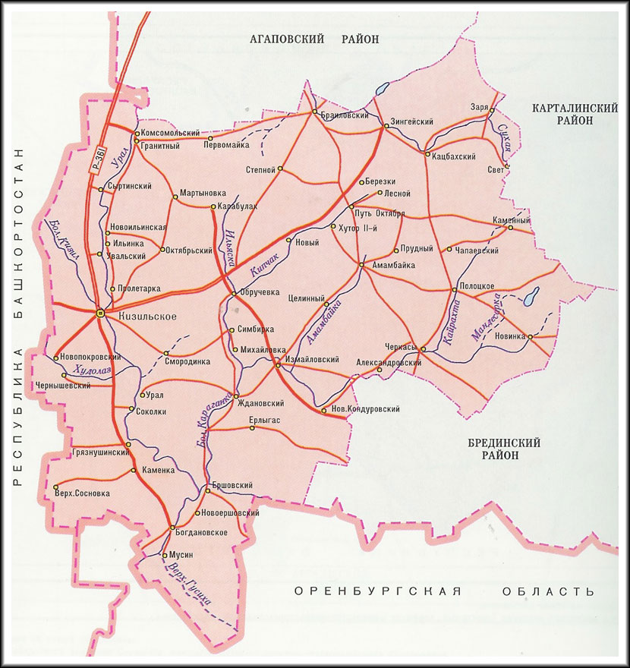

На территории Богдановского сельского поселения 4 населенных пункта

Богдановское сельское поселение
1. с. Богдановское
2. п. Грязнушинский
3. п. Каменка
4. п. Верхняя Сосновка

2.Демография и трудовые ресурсы
 |  | № п/п |  | Показатель |  | 2013г. | 2014г. | 2015г.
 |  | 2.1. |  | Среднегодовая численность населения, тыс. человек |  | 1,445 | 1,397 | 1,367
 |  | 2.3. |  | Среднегодовая численность работающих (без внешних совместителей) населения, человек |  | 201 | 177 | 169
 | Демографическая структура населения Богдановского сельского поселения на 01.01.2016 год
№ п/п |  |  | Наименование населенных пунктов |  | Кол-во жителей, чел.
1 |  |  | с. Богдановское |  | 1231
2 |  |  | п. Грязнушинский |  | 296
3 |  |  | п. Каменка |  | 91
4 |  |  | п.Верхняя Сосновка |  | 24

3. Уровень жизни населения

№ п/п | Показатель | 2013г. | 2014г. | 2015г.
3.1. | Среднемесячная заработная плата (по крупным и средним предприятиям), рублей, | 8429,36 | 11154,22 | 10533,92
 | в том числе по основным видам экономической деятельности:
 | - сельское хозяйство |  |  | 7897,36
 | - бюджетные организации |  |  | 13760,25
3.2. | Общая площадь жилых помещений, приходящаяся в среднем на одного жителя(кв. на конец года) | 16,7 | 22,97 | 23,48

Благоустройство жилищного фонда
Важное место в повседневной жизни поселения занимает жилищно-коммунальное хозяйство. Общая площадь жилого фонда на 01.01.2015г. составила 32,1 тыс. кв. м. На 1 жителя района в среднем приходится 23,48 кв.м жилой площади.

4. Экологическая ситуация
Сбор и вывоз коммунальных отходов на территории Богдановского сельского поселения осуществляется согласно принятым положениям по организации сбора и вывоза твердых бытовых отходов утвержденному положению по благоустройству и обеспечению чистоты на территории поселения.

В целях предотвращения возникновения чрезвычайных ситуаций и уменьшения опасных последствий весеннего половодья и паводков, обеспечения защиты населения и объектов экономики создана паводковая комиссия для руководства и принятие экстренных мер в период весеннего половодья и паводка. Утвержден план мероприятий по подготовке и проведению паводка.
5. Туристический потенциал
Большой сельскохозяйственный и многонациональный район на юге Челябинской области, он обязан своим происхождением знаменитому Оренбургскому губернатору Ивану Неплюеву. По его распоряжению в июне 1743 года при слиянии рек Большой Кизил и Яик была поставлена крепость Кизильская, в переводе Красная. На территории Богдановского поселения появился казачий редут Грязнушинский
Поселение Богдановское основано 1900 г. переселенцами.
В 1989 году на левом берегу р.Урал в 1,5 км. От села Богдановское обнаружена стоянка Каменного века, датирована
средним палеолитом. Археологический памятник назван « Богдановка»

II. ЭКОНОМИКА

6. Промышленность

Пищевая и перерабатывающая промышленность
Пищевая и перерабатывающая промышленность Богдановскогог сельского поселения представлена следующими предприятиями:

№ п/п | Наименование предприятия | ФИО руководителя | Местонахождение | Наименование выпускаемой продукции
1 | ИП «Овсянников» | Овсянников А.В. | с. Богдановское | мясные полуфабрикаты

7. Сельское хозяйство
Сельское хозяйство – одна из системообразующих отраслей экономики любой страны. Здесь сконцентрирована большая часть основных производственных фондов, трудовых ресурсов.
Территория Богдановского сельского поселения лежит в зоне рискованного земледелия, поэтому урожайность сильно колеблется в зависимости от погодных условий.
Основу экономики Богдановского сельского поселения традиционно составляет сельское хозяйство. Поселение располагает земельной площадью 31,2 тыс. га, в том числе сельскохозяйственных назначения 29.467 тыс. га., в т.ч. пашня 19, 911 тыс. га. Организационно – правовая форма хозяйствования включает в себя:
1 обществ с ограниченной ответственностью (ООО)
9 Крестьянско (фермерских) хозяйств (КФХ) и индивидуальных предпринимателей (ИП)
Более 5 личных подсобных хозяйств (ЛПХ)
Посевная площадь составляет 19911 га, в том числе засеяно
зерновыми – 14811 га.
кормовыми – 3100 га.
техническими – 2000 га.
На 01.01.2016 г. поголовье крупного рогатого скота 1109 (849 коров):
К(Ф)Х – 367 голов (163 коров)
ЛПХ – 742 голов (686 коров)

Производство отдельных видов сельскохозяйственной продукции

Для улучшения ситуации планируется эффективное использование земли сельскохозяйственного назначения, введение дополнительных площадей, расширение и создание новых предприятий по переработке сельхозпродукции на территории района. В Кизильском районе уже имеются пекарни и кондитерские, цеха по переработке мяса с достаточно широким ассортиментом. Но наряду с этим, требуется глубокая переработка молока, расширение площадей, занятых овощными культурами. Ведутся переговоры по привлечению инвесторов к организации переработки зерновой продукции в нашем районе. Все это позволит создать новые рабочие места, эффективно по приемлемым, выгодным ценам реализовывать продукцию сельскохозяйственного производства.
В районе разработана и реализуется Программа развития сельского хозяйства Кизильского муниципального района Челябинской области на 2015-2020 гг.

8. Малое предпринимательство

На 01.01.2016 года на территории поселения свою деятельность осуществляют 20 субъектов малого и среднего предпринимательства, в том числе: 10 - индивидуальный предпринимателей, 9 - глав КФХ, малых предприятий – 1.
В 2015 году на территории Богдановского сельского поселения в сфере малого и среднего предпринимательства работает 93 человека.

Сфера малого и среднего предпринимательства Богдановского сельского поселения представлена:
- торговые предприятия – 11.

III. ИНФРАСТРУКТУРА

9. Уровень газификации

На территории Богдановского сельского поселения газификация отсутствует. Население поселков пользуется привозным сжиженным газом в баллонах.

10. Транспортная система
Богдановское сельское поселение имеет сравнительно развитую инфраструктурную обеспеченность территории: транспортную, жизнеобеспечивающую (газо-, водо-, и электроснабжение), связь.
Территория Богдановского сельского поселения обслуживается автомобильным транспортом. Основу сети автодорог составляют дороги с.Богдановское-с.Кизильское- Магнитогорск, с.Богдановское-с.Кизильское - Сибай (Башкортостан).
Сеть дорог автодороги местного значения расположенные в границах поселений имеют протяженность 28,5 км, не имеет твердого покрытия. На территории поселения действует 1 АЗС.
Автодорожный транспорт.

Индивидуальные предприниматели, осуществляющие грузо- и пассажироперевозки предоставляют свои услуги внутри и за пределами поселения.

Железнодорожный транспорт. Железнодорожной сети в поселении нет, ближайшая железнодорожная станция в городе Сибай (Башкортостан) находится на расстоянии 60 км.

Авиационный транспорт. На территории поселения нет аэропортов, ближайший аэропорт расположен в г.Магнитогорск (120 км.)

11. Связь
Связь – наиболее динамично развивающаяся сфера.

Сотовая связь поселения представлена операторами: Ростелеком, Теле-2, ЮТЕЛ
В поселении успешно развиваются информационно-коммуникационные технологии, такие как услуги Интернета. Школа имеет доступ к Интернету. Все большее количество людей подключаются к глобальной сети.

12. Здравоохранение
На территории Богдановского сельского поселения в Богдановской врачебной амбулатории, имеется 2 ФАП в п.Грязнушинский и в п. Каменка. Работают 5 средних медицинских работника.

13. Образование, физическая культура и спорт
Общеобразовательное учреждение поселения, реализует программу начального, основного и среднего (полного) образования, с контингентом обучающихся 132 человек.
Подвоз детей осуществлялась 2 школьным автобусом из удаленных поселков к общеобразовательным учреждениям в количестве 28 человек из 3 поселков п. Грязнушинский, п.Каменка, п. Верхняя Сосновка.
На конец 2014/2015 учебного года абсолютная успеваемость по поселению составила 100%
Качественная успеваемость по поселению составила 32%

В 2016 году работа МДОУ «Богдановский детский сад» направлена на реализацию основных направлений «Программы развития дошкольного образования в МДОУ «Богдановский детский сад» с целью обеспечения государственных гарантий доступности дошкольного образования. На 01.01. 2016г. посещает МДОУ 107 детей.
В МДОУ поддерживается социально – приемлемый уровень платы, взимаемый с родителей. Родительская плата увеличена в 2016 г и составляет 650 рублей в месяц. Многодетным и неполным семьям размер родительской платы снижен до 50 %. При этом проводится выплата федеральных компенсаций части родительской платы за содержание детей в дошкольных учреждениях (20%, 50%. 70%), а также выплата компенсаций родителям детей из неблагополучных, малообеспеченных семей, а также семей, оказавшихся в трудной жизненной ситуации. В течение года периодически проводились заседания межведомственной комиссии по определению детей в детские сады из малообеспеченных семей, неблагополучных семей, а также семей оказавшихся в трудной жизненной ситуации.

Наличие учреждений культурно-досугового типа.

Основная цель отдела культуры– сохранение культурного наследия и развитие культурного потенциала поселения, удовлетворение потребностей населения на основе предоставления широкого спектра услуг в сфере культуры.
Основная задача – реализация на территории Богдановского сельского поселения государственной политики в сфере культуры и искусства, формирование положительного имиджа поселения.
В Богдановском сельском поселении работают учреждения культуры: 3 клуба, 2 библиотеки.
В учреждениях культуры на 1 января 2016 года работают 8 человек, из них 3 специалиста. имеют среднее профессиональное образование.
За 2015 год в клубном учреждении поселении проведено 135 мероприятий.
Основной деятельностью клубных формирований является предоставление населению услуг социально-культурного, просветительского, оздоровительного и развлекательного характера, создание условий для занятия любительским художественным творчеством.
Клубные учреждения продолжают играть заметную роль в жизни населения, отвечают его духовным запросам, способствуют стабильности в обществе. Целью посещения клубного учреждения чаще всего является «желание увидеть культурно-массовые программы, отдохнуть, встретиться с друзьями, принять участие в работе клубных формирований - реализовать свой внутренний творческий потенциал». В работе клубного учреждения - представители самых разных социальных и возрастных групп.
Библиотечное обслуживание населения осуществляют 2 библиотеки, книжный фонд поселения составляет 11320 экземпляров, книгообеспеченность на 1 жителя составляет 9,1 обновление фондов 0,01%. Охват библиотечным обслуживанием составляет 60 %. Все библиотеки поселения за 2015 год обеспечены компьютерной техникой .

IV. КОНКУРЕНТНЫЕ ПРЕИМУЩЕСТВА

Конкурентные преимущества каждой территории могут быть абсолютными и относительными.
Абсолютные конкурентные преимущества территории связаны с наличием уникальных ресурсов и возможностей на данной территории (географическое положение, минеральные ресурсы, пейзажи, сочетание производств и др.).
Относительные конкурентные преимущества
обусловлены лучшими по сравнению с другими территориями возможностями или условиями производства и сбыта той или иной продукции или предоставления услуг (себестоимость, качество, упаковка, доступность и т.д.).
К абсолютным конкурентным преимуществам поселения можно отнести уникальную природу, красивейшие пейзажи.

К относительным конкурентным преимуществам поселения можно отнести
лучшие по сравнению с другими территориями возможностями для сбыта той или иной продукции или предоставления услуг, так как поселение граничит с республикой Башкортостан, Оренбургской областью.

V. КОНТАКТНАЯ ИНФОРМАЦИЯ ОРГАНА МЕСТНОГО САМОУПРАВЛЕНИЯ

Администрация Богдановского сельского поселения Кизильского муниципального района Челябинской области
Глава Богдановского сельского поселения – Князев Сергей Иванови, контактные телефоны: (35155) 2-35-99, 2-35-92, факс (35155) 2-35-92.
Председатель депутатов Совета депутатов Богдановского сельского поселения – Астапенков Павел Иванович, контактный телефон: (35155) 2-35-92.
Адрес: 457613, Челябинская область, Кизильский район, с.Богдановское, ул.Мира,13
Электронная почта: adm_ bogdanovka@mail.ru
Официальный сайт: www.kizil74.ru

